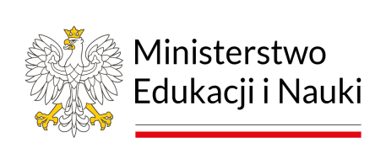

Gmina Wieliczki otrzymała dofinansowanie ze środków budżetu państwa na realizację przedsięwzięcia Ministra Edukacji i Nauki pod nazwą „Poznaj Polskę” w wysokości 20.000,00 zł. Całkowity koszt zadania wynosi 50.415,00 zł.
W ramach przedsięwzięcia uczniowie Szkoły Podstawowej im. św. Jana Pawła II w Wieliczkach będą uczestniczyć w wycieczkach szkolnych zorganizowanych zgodnie z priorytetowymi obszarami edukacyjnymi wskazanymi przez Ministra Edukacji i Nauki. W ramach tych obszarów Minister ogłasza na swojej stronie podmiotowej wykazy punktów edukacyjnych dla trzech grup wiekowych (klasy I-III szkół podstawowych, klasy IV-VIII szkół podstawowych oraz szkoły ponadpodstawowe).
Poznaj Polskę - to przedsięwzięcie, które jest wsparciem organów prowadzących publiczne i niepubliczne szkoły dla dzieci i młodzieży w realizacji zadań mających na celu uatrakcyjnienie procesu edukacyjnego dzieci i młodzieży poprzez umożliwienie im poznawania Polski, jej środowiska przyrodniczego, tradycji, zabytków kultury i historii oraz osiągnięć polskiej nauki. Przedsięwzięcie ma wspomóc realizację podstaw programowych dla szkół podstawowych i ponadpodstawowych, pozwoli urozmaicić zajęcia lekcyjne, dzięki czemu nauka nabierze praktycznego wymiaru. Uczenie się oparte na praktycznym odkrywaniu śladów historii czy też eksperymentowaniu w centrach nauki, stworzy uczniom warunki do zdobywania nowych umiejętności w niepowtarzalnym środowisku edukacyjnym.
Nasi uczniowie wezmą udział w następujących wycieczkach:
Uczniowie klas I – III wycieczka trzydniowa. W ramach przedsięwzięcia odwiedzą:
1) Muzeum Zamkowe w Malborku.
2) Muzeum Mikołaja Kopernika oraz Muzeum Pomnika Historii - Zespół Katedralny we Fromborku.
3) Muzeum Zalewu Wiślanego w Kątach Rybackich, Oddział Narodowego Muzeum Morskiego.
4) Tolkmicko – tramwaje wodne - rejs po Zalewie Wiślanym.
5) Tolkmicko i Kadyny – układ urbanistyczny i zabytki,

a uczniowie z klas IV - VIII spędzą dzień w Warszawie.

